嵌入式系统原理实验报告

实验名称：PS工程的建立（暨Vivado工具使用）
实验人 |  | 实验日期 | 2022.5.21 | 实验地点 | 1001
实验目的及要求：
1. 学习Vivado工具的使用；
2. 掌握利用Vivado工具创建PS工程；
3. 掌握 PS工程中A9 CPU模块创建；
4. 掌握 PS工程中CPU模块接口创建；
5. 掌握 PS工程中C语言程序主函数创建；
6. 掌握 PS工程中C语言程序基本调试方法。
利用Vivado工具创建一个PS的工程，该工程的功能是用C语言设计一个字符串的发送程序。
说明：本实验是一个纯PS部分的实验，即仅涉及Zynq芯片的微处理器部分（包括PS部分的Arm核及UART接口等），而不涉及FPGA逻辑部分。

实验情况及实验结果（包括自己编写的源程序，不够可以附页）
首先利用Vivado提供的A9 CPU核（Zynq）IP ，以及其他硬件IP，生成微处理器模块，再自动配置外部接口，然后生成比特流，完成PS的硬件生成。将生成的PS硬件环境导入到SDK中。导入完成后，即可进入C语言的设计环境SDK。进入SDK环境后，先生成板级支持包（BSP）， BSP中会包含必要的底层驱动函数。
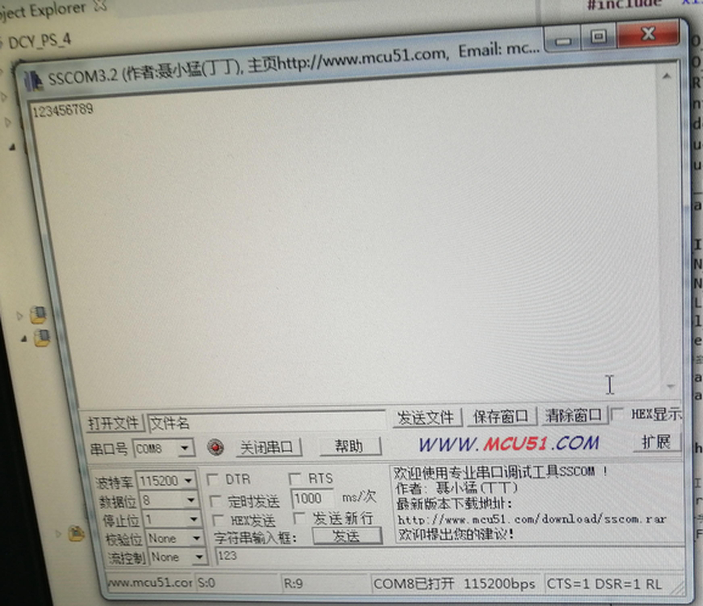
图表1结果

C语言代码如下：

#include <stdio.h>
#include "platform.h"
#include "xil_printf.h"
int main()
{
init_platform();
print("123456789\n\r");
cleanup_platform();
return 0;
}

